ĐẠI HỌC ĐÀ NẴNG  
TRƯỜNG ĐẠI HỌC SƯ PHẠM KỸ THUẬT

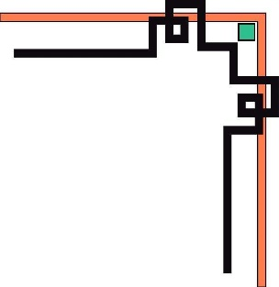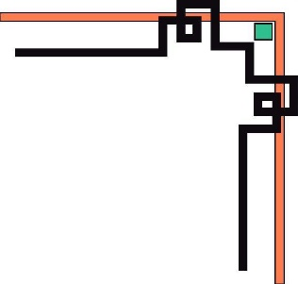



BÁO CÁO CUỐI KÌ

LẬP TRÌNH C#

Website bán điện thoại

Họ và tên : NGUYỄN THÀNH TRUNG

Mã Sv : 181150310248

Giáo viên hướng dẫn : LÊ THỊ BÍCH TRA

# Thực hiện các yêu cầu cho trang Admin:

## Sử dụng template Admin mẫu, hiệu chỉnh lại cho phù hợp, và sử dụng các class css, bootstrap cho các chức năng bên dưới. (1 đ)

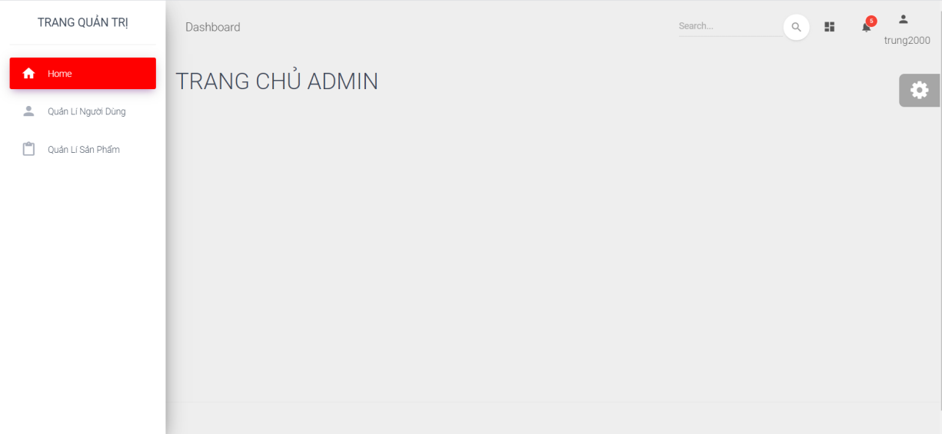

## Thực hiện chức năng Kiểm tra đăng nhập (1đ)

#### Code :

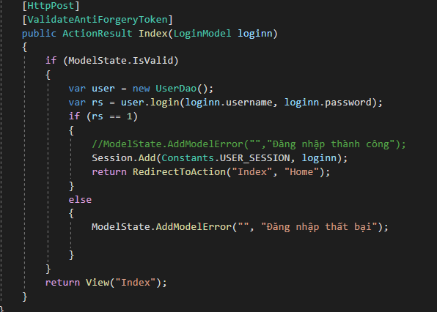

#### Giao diện

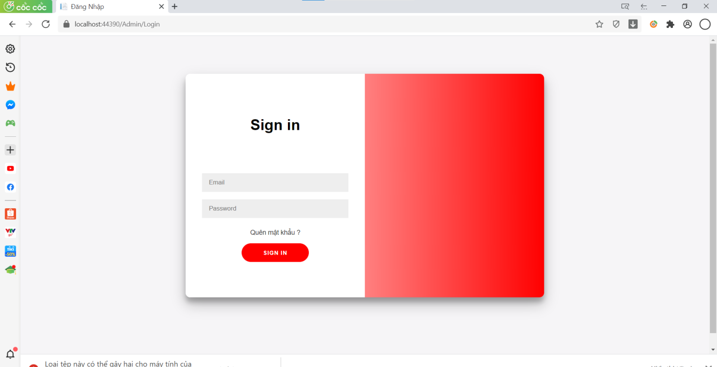

## Hiển thị danh sách UserAccount

### Phân trang danh sách tài khoản người dùng (5 user/trang) và chức năng tìm kiếm (1đ)

#### Code phân trang:

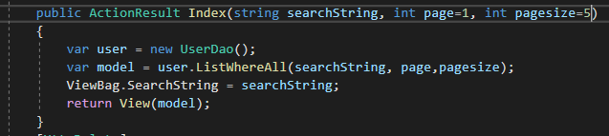

#### Code tìm kiếm:

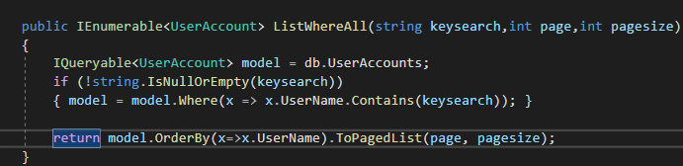

### Xóa 1 người dùng có Status là Blocked (1đ)

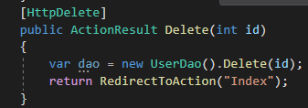

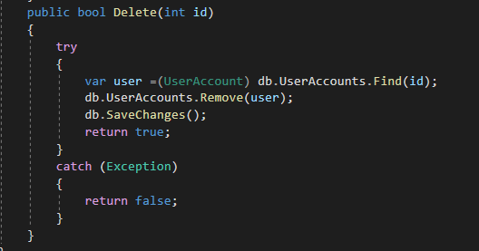

#### Giao diện User :

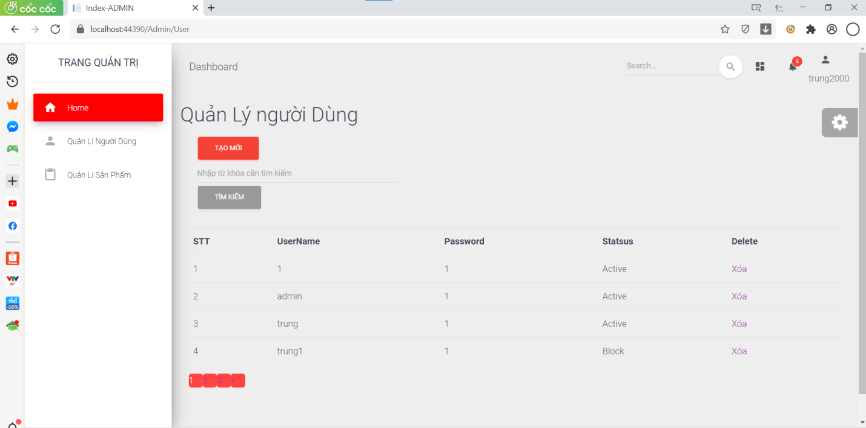

## Hiển thị danh sách sản phẩm

### Sắp xếp theo Số lượng tăng dần, Đơn giá giảm dần, dưới dạng bảng có các cột (1đ)

#### Code



#### Giao diện:

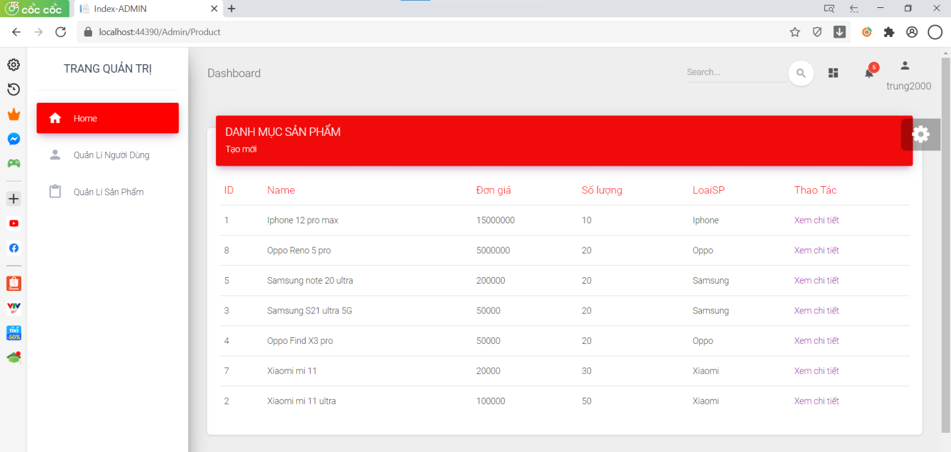

### Click vào link Xem chi tiết (ở cột Thao tác) sẽ chuyển đến trang xem được chi tiết của sản phẩm (1đ)

#### Code:

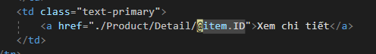

#### Giao diện:

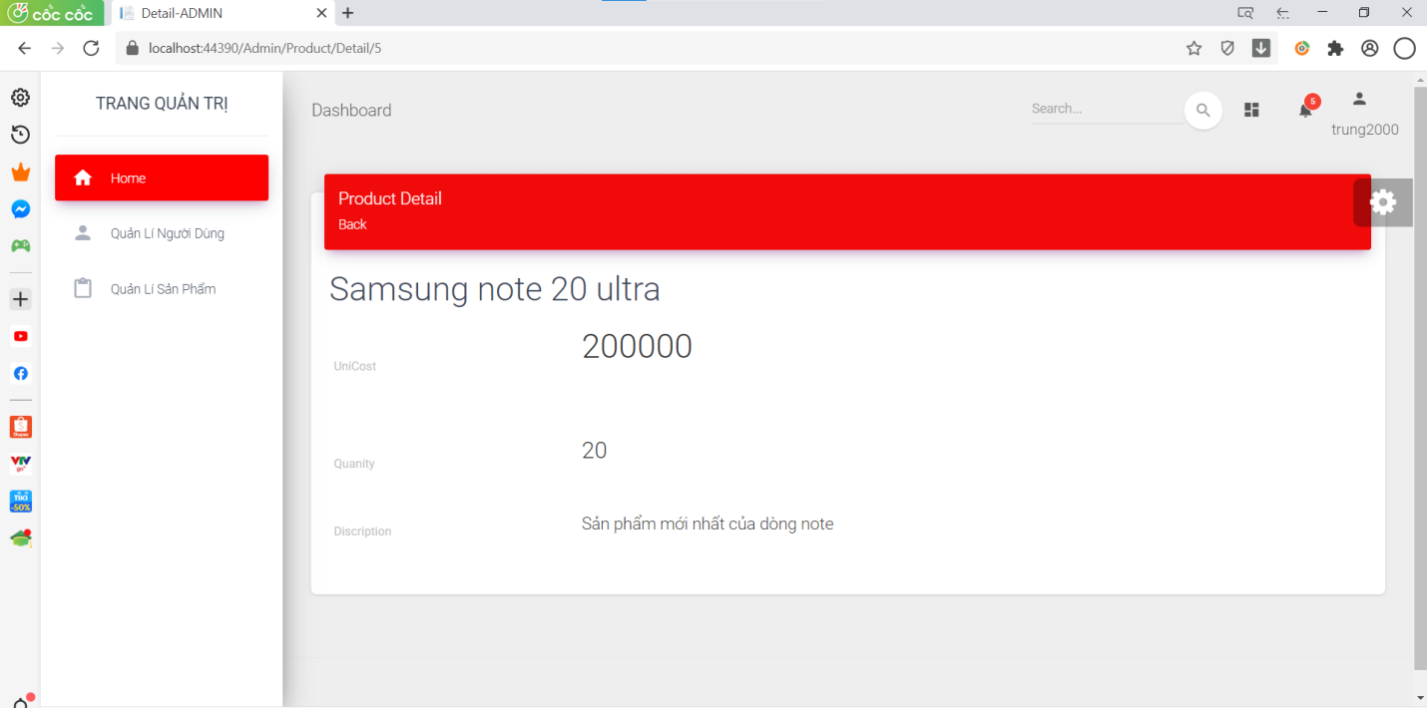

## Thiết kế form, thực hiện chức năng thêm 1 sản phẩm: Form gồm có các Label kèm các Textbox: ID, Tên sản phẩm, đơn giá, số lượng và Loại Sản phẩm (dropdownlist: đổ dữ liệu của bảng Loại sản phẩm vào). (2đ)

### Sử dụng Strongly typed Html Helper cho các thẻ trên form.Validation dữ liệu trên form (dùng DataAnnotation)

#### Code:



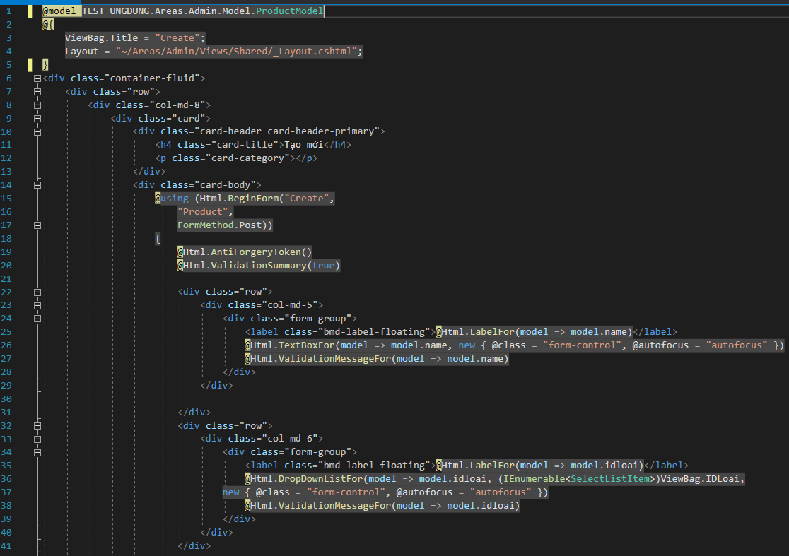

#### Giao diện:

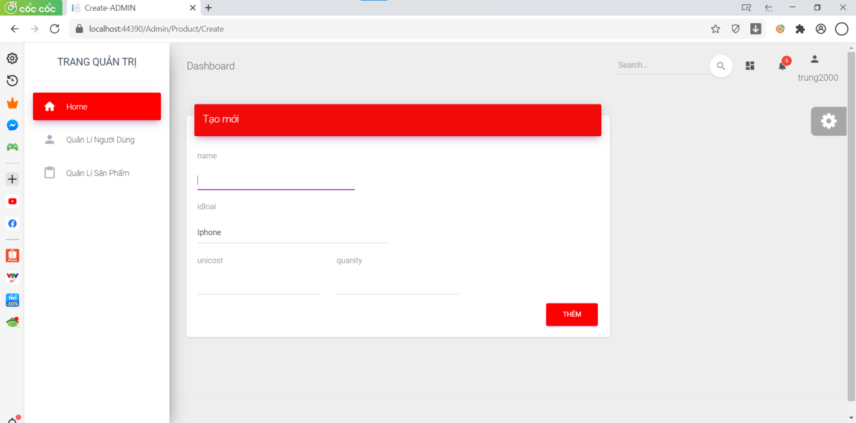

# Thực hiện các yêu cầu cho trang Người dùng (2 đ)

## Download 1 template bán hàng bất kỳ, hiệu chỉnh lại cho phù hợp với dữ liệu của bảng Sản phẩm.

### Đổ dữ liệu của bảng sản phẩm vào trang chủ.

#### Code:



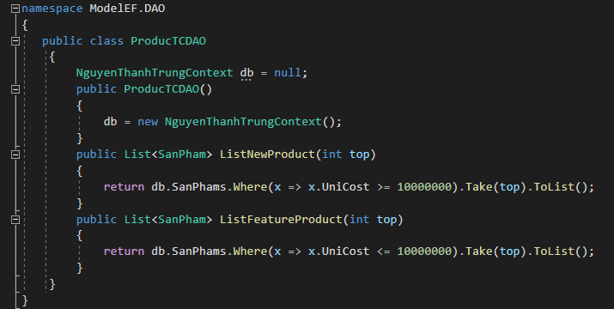

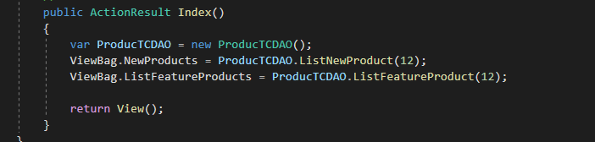

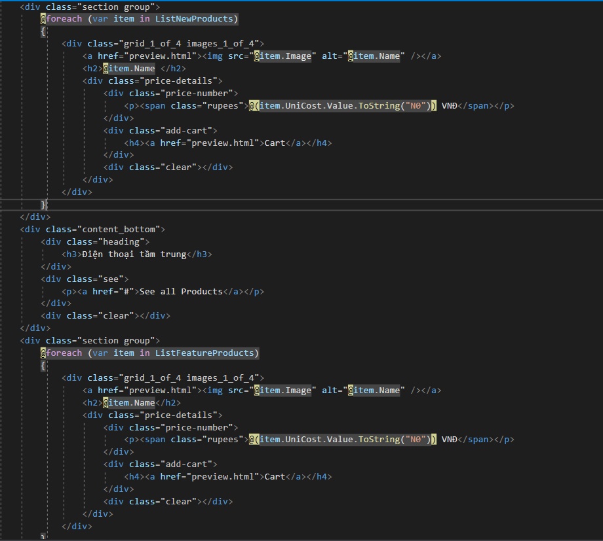

#### Giao diện:

